Année 2012-2013 | Mathématiques |   Note : /20
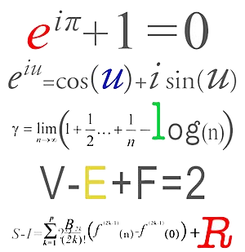  n°05103-9 | Mathématiques
Collège Saint Pierre – Annexe Sainte Thérèse
NOM : ……………………………. Prénom : ……………………………

Devoir MAISON à rendre pour le 12 Octobre à 7h00 (ensuite c’est -1pt par heure qui passe).

